PROSTORNI PLAN UREĐENJA GRADA LUDBREGA
- prilog Odluci o izradi izmjena i dopuna Plana -

1) OPĆI DIO
Usklađivanje sa izmjenama i dopunama Zakona o prostornom uređenju, te prostorno planskom dokumentacijom višeg reda

2) TEKSTUALNI DIO PLANA
Redefiniranje odredbi za provedbu:

2.1. Detaljizirati uvjete iz Članaka 82.
- točka 8. „krov mora biti kosi i to dvostrešan između 30 i 45 nagiba“ – bilo je želja investitora za objektima sa manjim nagibom krovišta, pa čak i ravnim
- točka 10. „tlocrtna projekcija mora biti izdužena, a sljeme krova mora biti usporedno s dužom stranom pročelja i slojnicom terena“ – investitori bi željeli modernije objekte, posebno je problematično sljeme usporedo sa slojnicom terena.

2.2. Dodati mogućnost gradnje klijeti u mješovitim zonama (GP) – ograničiti tlocrtnu površinu 40-50 m2 i etažnost Po/Pr

2.3. Ukidanje obaveze izrade pojedinih UPUa (ukidanje građevinskog područja ili promjena namjene)

3) IZMJENE I DOPUNE GRAFIČKOG DIJELA PLANA

1. Prostorna cjelina - Hrastovsko–Gospodarska zona-detaljizirati/uskladiti prometnicu na karti 4.5 Građevinska područja
- važeći plan - karta 1 Korištenje i namjena površina
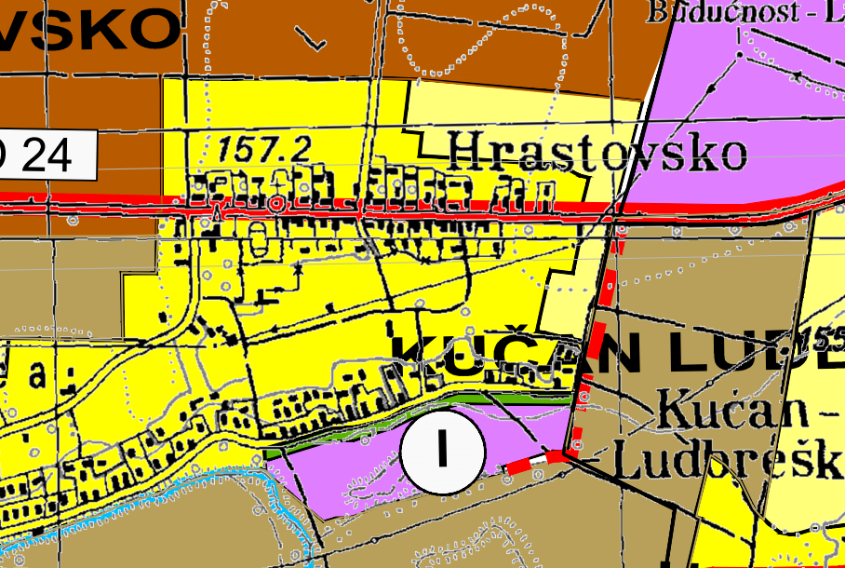

- važeći plan - karta 4.5 Građevinska područja
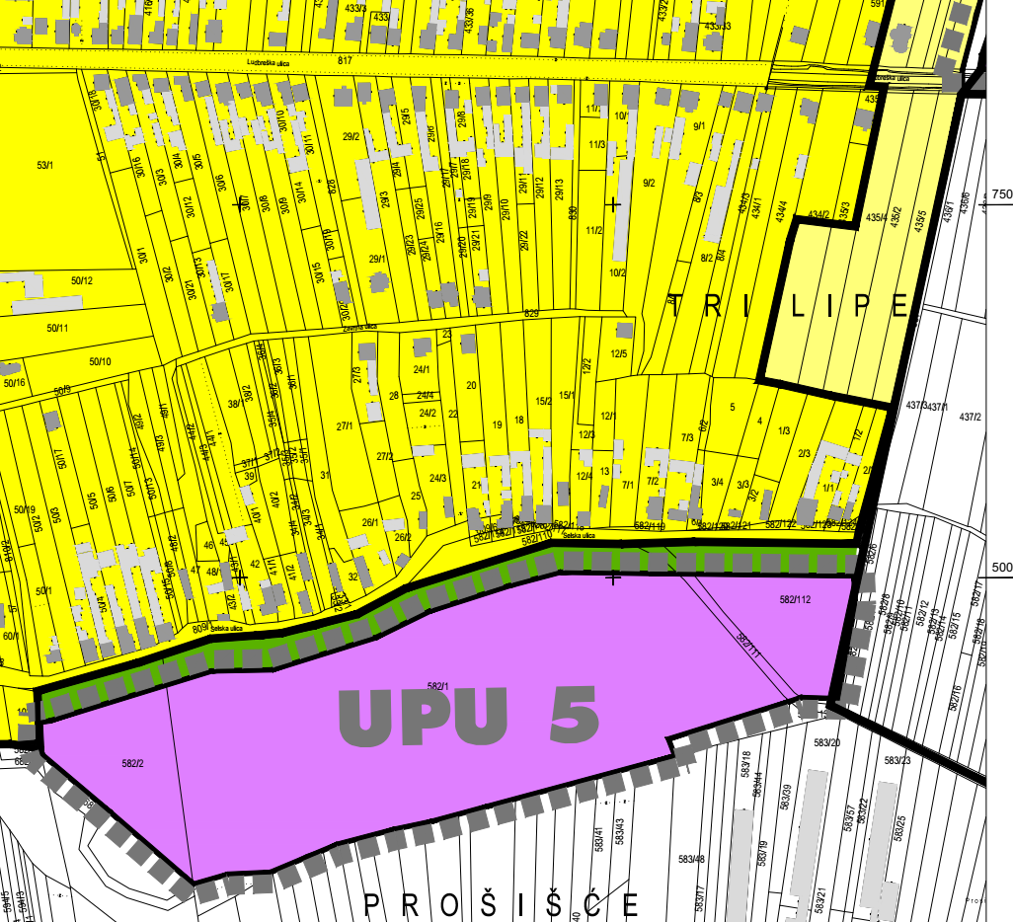

2. prostorna cjelina - proširenje građevinskog područja plana.
Predložena je slijedeća promjena namjene prostora:
Proširenje građevinskog područja mješovite namjene na južnom dijelu naselja Vinogradi Ludbreški, Križevačka ulica.
Proširenje se odnosi na čestice kčbr. 5510/1, 5509, 5508, 5497, 5496, 5507 k.o. Vinogradi Ludbreški.

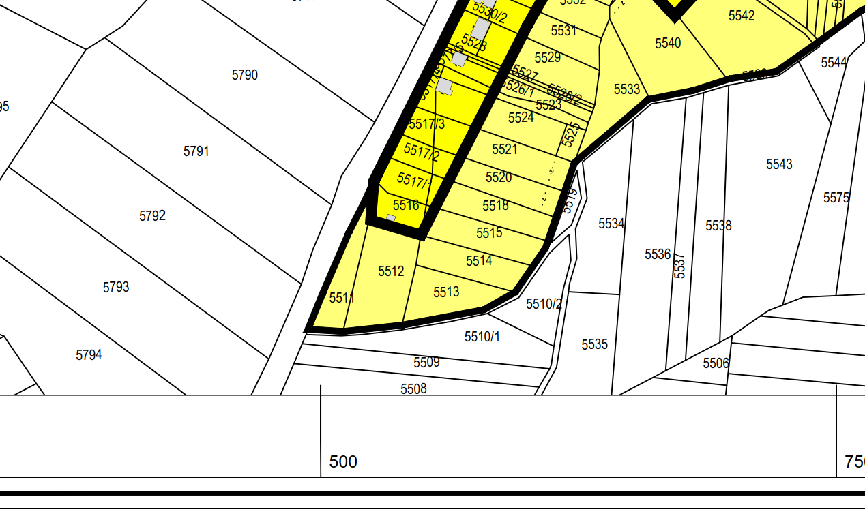
- Situacija zone iz važećeg Plana

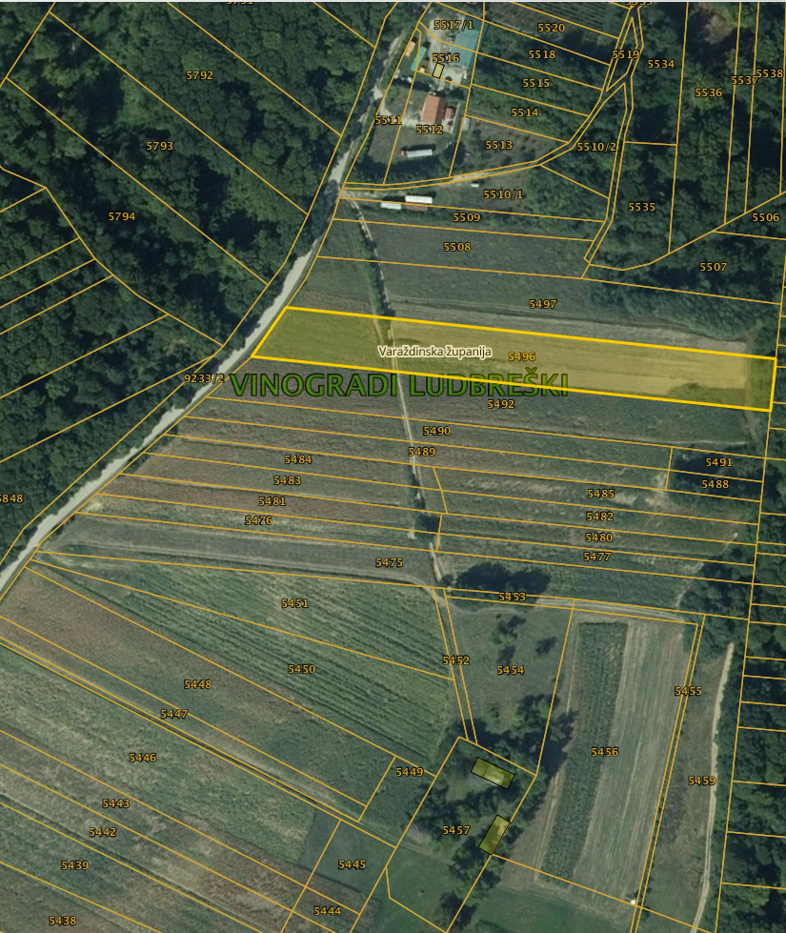
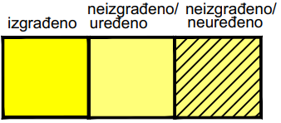
- predložena izmjena Plana

3. prostorna cjelina – promjena obuhvata i promjena namjene UPU Ludbreg i UPU 7 „Ribnjaci“ (sjever)
Predložena je slijedeća promjena namjene prostora: Promjena se odnosi na pomicanje granice obuhvata UPU Ludbreg na jug do mlinskog kanala tj. u UPU Ludbreg pridružile bi se katastarske čestice 2692/1, 2692/4 i 2692/7 k.o. Ludbreg. Na istima je u tijeku izgradnja prometnice s parkiralištem kao spoja Kalničke ulice i Židovskog prolaza te BIO-Rotor za pročišćavanje dijela odvodnje otpadnih voda naselja Ludbreg.

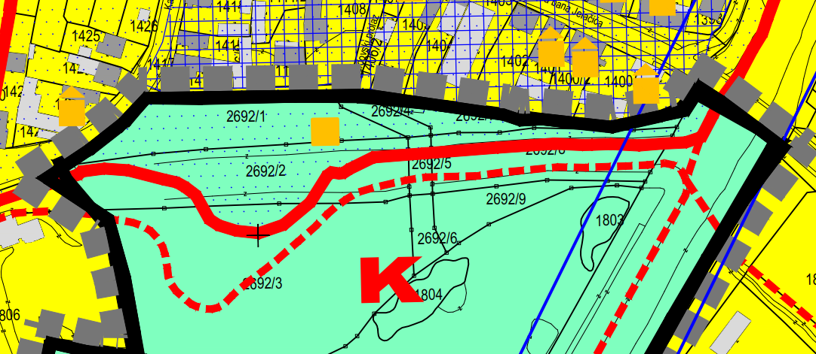
- Situacija zone obuhvata iz važećeg Plana

- predložena izmjena Plana

4. prostorna cjelina - promjena obuhvata i promjena namjene UPU Ludbreg i UPU 7 „Ribnjaci“ (jug)
Predložena je slijedeća promjena namjene prostora: Promjena se odnosi na pomicanje granice obuhvata UPU Ludbreg uz korito rijeke Bednje tako da se izuzmu iz UPU7 katastarske čestice čkbr. 2551, 2554, 2555, 12307 k.o. Ludbreg Ludbreg te se namjena navedenih čestica mijenja iz sportsko-rekreacijske u građevinsko područje naselja mješovite namjene. Na istima je u tijeku izgradnja kamp odmorišta i u tijeku je projektiranje otvorenih bazena sa popratnim sadržajima.

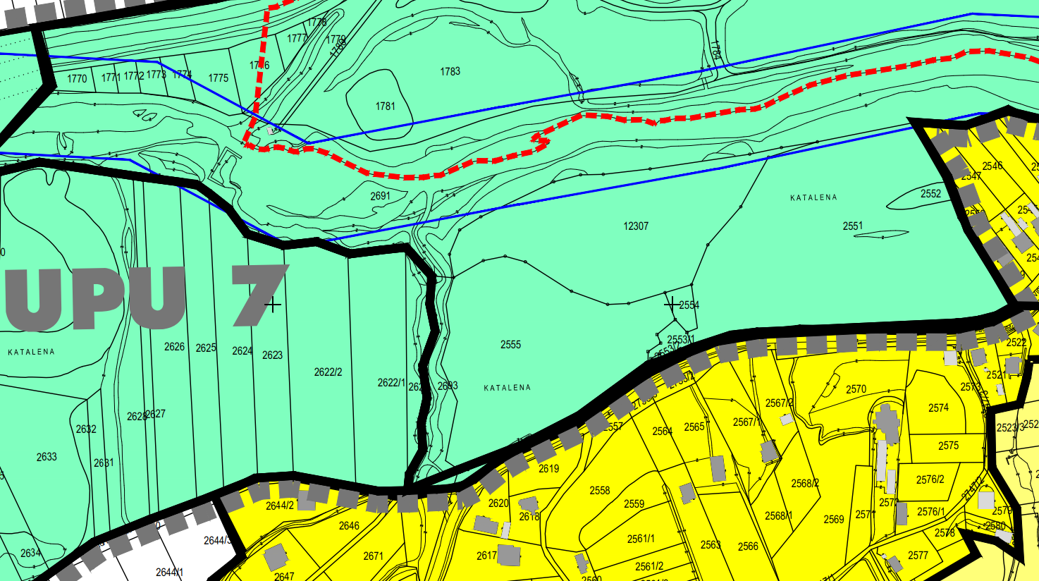
- Situacija zone obuhvata iz važećeg Plana

- predložena izmjena Plana

5. prostorna cjelina - promjena dijela prostora namjene iz „gospodarska“ u „društvenu“, proširiti društvenu namjenu i uskladiti karte (1.) i (4.6)
Predložena je slijedeća promjena namjene prostora:
5.1. promjena namjene prostora katastarskih čestica čkbr. 2237/1, 2237/2, 2393/1, 2392/1 k.o. Vinogradi Ludbreški iz „gospodarska“ u „društvenu“ (Projekt prenamjene ciglane u muzej sa popratnim sadržajima)

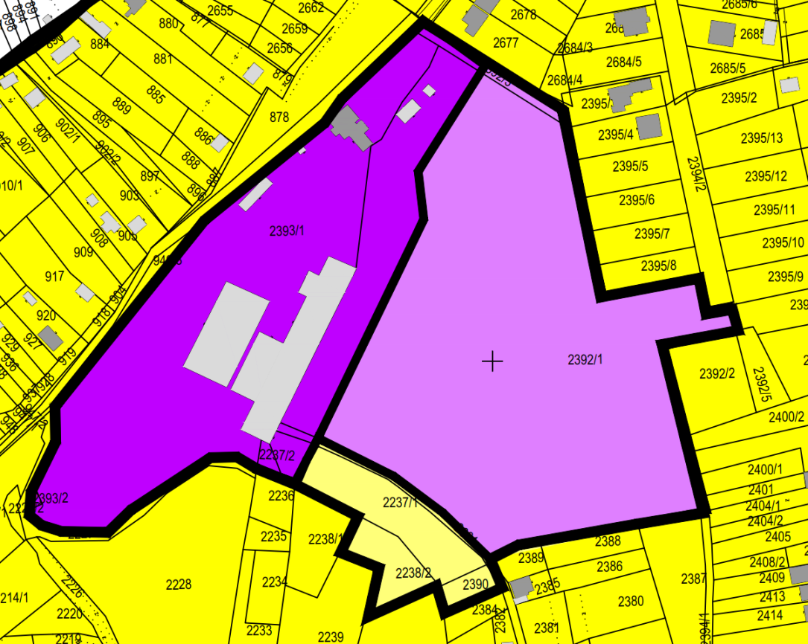
- Situacija zone obuhvata iz važećeg Plana

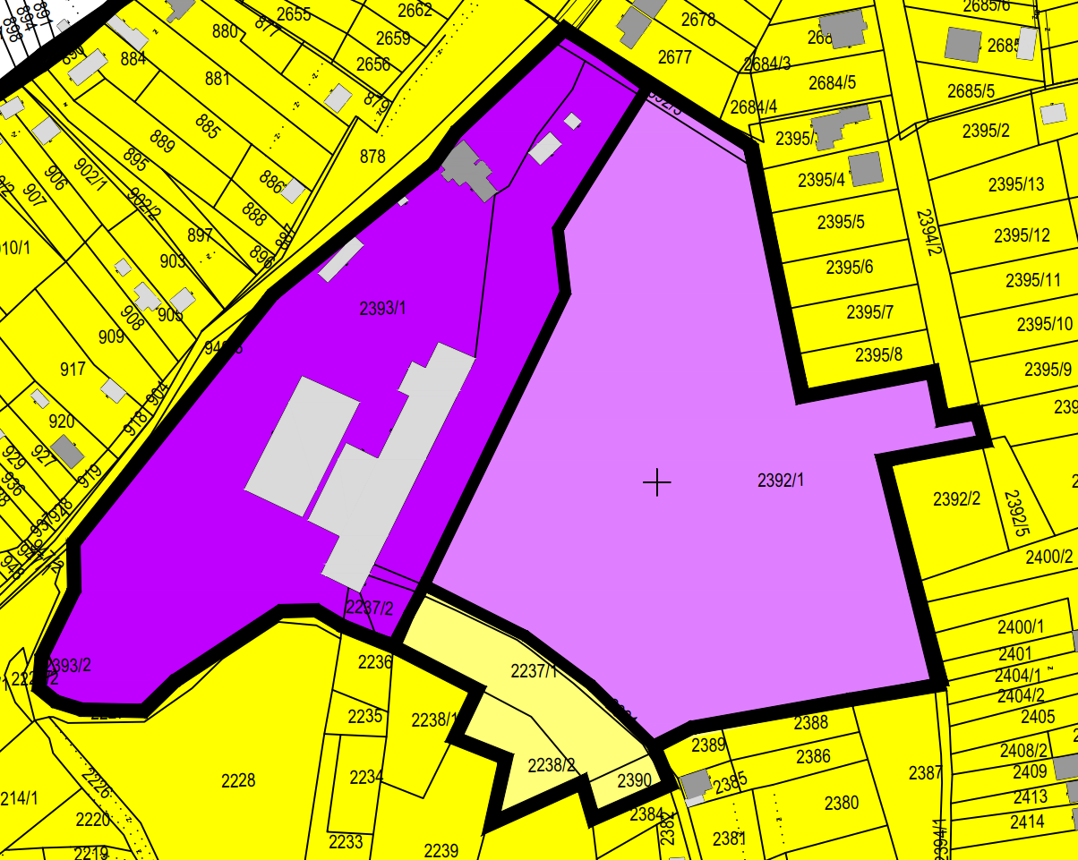
- predložena izmjena Plana

6. prostorna cjelina - promjena namjene iz „mješovite“ u „gospodarsku“
Predložena je slijedeća promjena namjene prostora: Promjena namjene prostora i proširenje građevinskog područja na katastarske čestice čkbr. 248/4, 248/6 i 248/1 k.o. Sigetec Ludbreški iz „mješovite“ u „infrastrukturnu“

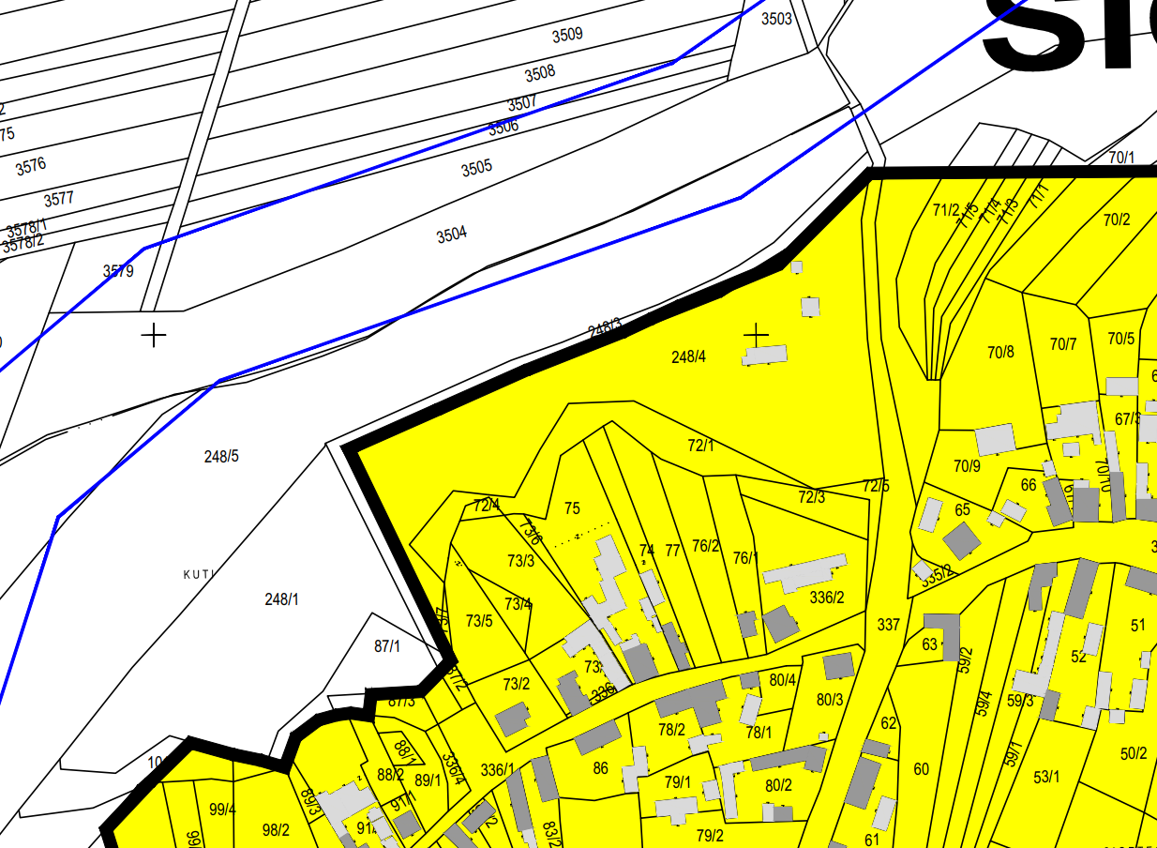
- Situacija zone obuhvata iz važećeg Plana

- predložena izmjena Plana
7. prostorna cjelina - izgradnja građevina za uzgoj stoke i peradi unutar izdvojenog građevinskog područja izvan naselja gospodarske namjene Apatija – izuzetak za izgradnju građevina u izdvojenom građevinskom području izvan naselja Apatija biti će opisan u odredbama za provedbu uz obvezu pridržavanja svih odredbi koje se odnose na te građevine izvan građevinskih područja. Definiranje nove trase pristupne prometnice zoni sa zapadne strane.

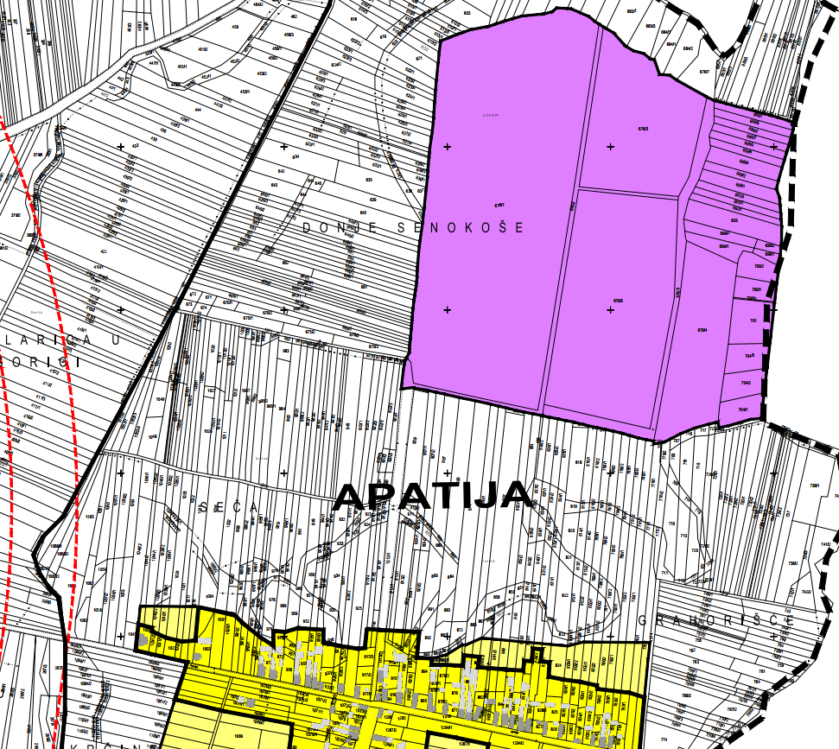

- Situacija zone obuhvata iz važećeg Plana, te nova trasa planirane prometnice

8. prostorna cjelina - proširenje građevinskog područja –zona mješovite namjene – povremeno stanovanje
Predložena je slijedeća promjena namjene prostora: Proširenje građevinskog područja plana na sjevero-zapadnom dijelu naselja Segovina do zaključno sa česticama kčbr. 2161 i 2162 k.o. Segovina. U dosadašnjem obuhvatu izostavljeni su pojedini postojeći objekti čiji vlasnici imaju želju iste rekonstruirati i dograditi za potrebe razvoja seoskog turizma.

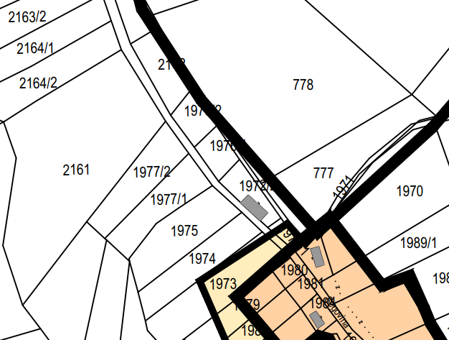
- Situacija zone iz važećeg Plana

- predložena izmjena Plana

9. prostorna cjelina - proširenje izdvojenog građevinskog područja gospodarske namjene u naselju Ludbreg
Predložena je slijedeća promjena namjene prostora: Proširenje se odnosi na pomicanje granica zone na sjeverne međe novoosnovanih katastarskih čestica čkbr. 12313, 12312 sve u k.o. Ludbreg.
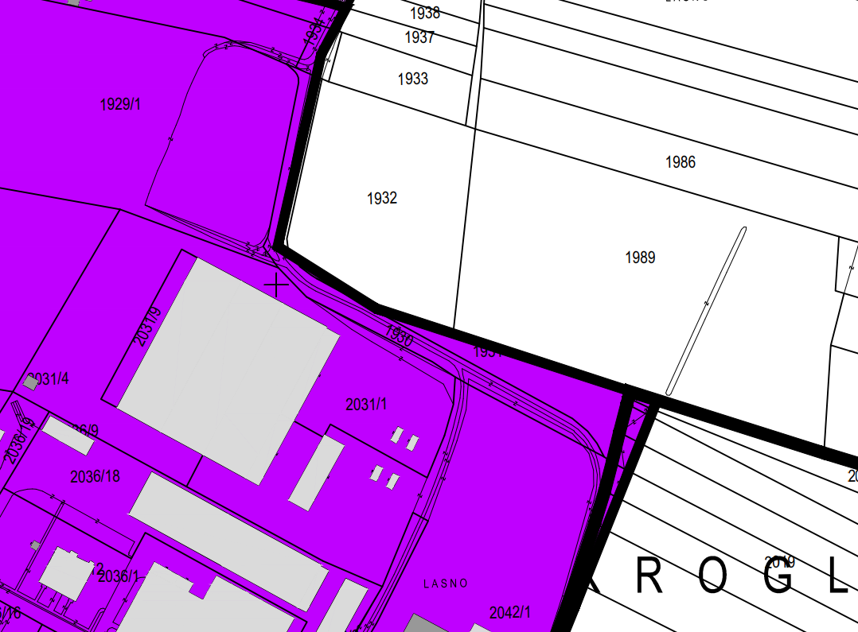
- Situacija zone iz važećeg Plana

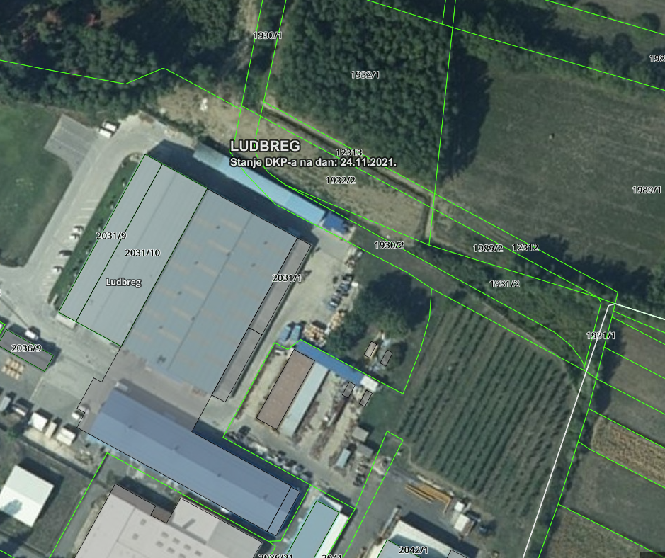
- predložena izmjena Plana
10. prostorna cjelina - ukidanje dijela građevinskog područja mješovite namjene (neizgrađeni dio)naselja Slokovec
Predložena je slijedeća promjena namjene prostora: Ukidanje se odnosi na izdvajanje katastarske čestice čkbr. 282/2 (osim južnog dijela čestice uz prometnicu na čkbr. 1305) u k.o. Slokovec.
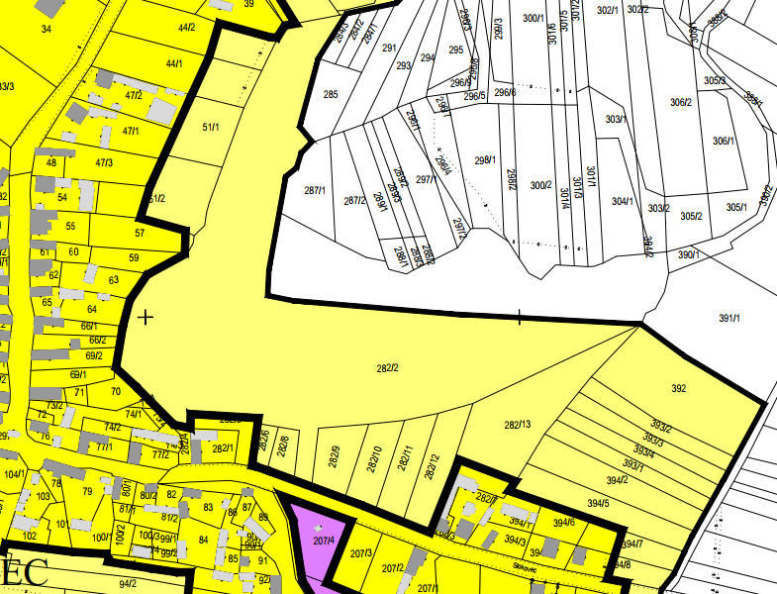
- Situacija zone iz važećeg Plana

- predložena izmjena Plana
11. prostorna cjelina - proširenje građevinskog područja plana.
Predložena je slijedeća promjena namjene prostora: Proširenje građevinskog područja plana na dijelu naselja Globočec. Proširenje se odnosi na čestice kčbr. 1595/1, 1595/2, 1595/3 i 1594/2 k.o. Čukovec koje su većim dijelom unutar građevinskog područja. Kako je ovo područje sve više stalno nastanjeno, ovim proširenjem bi se omogućilo okrupnjivanje postojećih gradilišta te izgradnja pomoćnih objekata na istima.

- Situacija zone iz važećeg Plana

- predložena izmjena Plana

12. prostorna cjelina - proširenje građevinskog područja plana na dijelu naselja Poljanec
Predložena je slijedeća promjena namjene prostora: Proširenje građevinskog područja plana na sjevernom dijelu naselja Poljanec. Proširenje se odnosi na česticu kčbr. 1708/9 k.o. Križovljan.

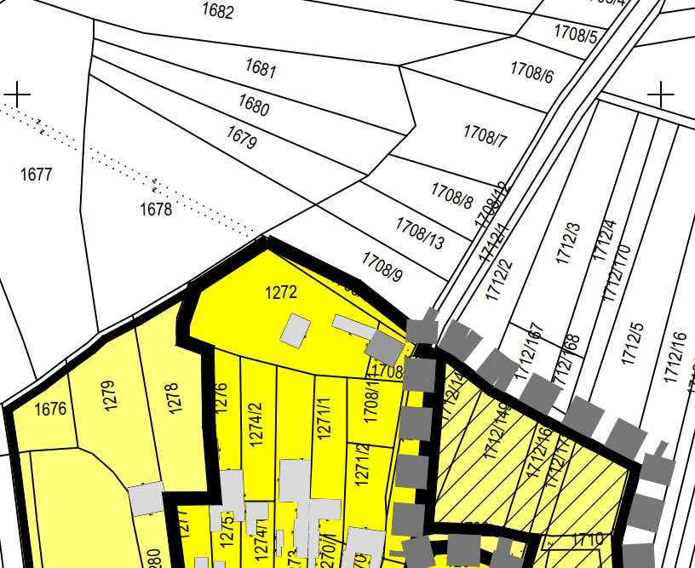
- Situacija zone iz važećeg Plana

- predložena izmjena Plana

